* iiIWIii **M;t**1] **Rr;f;S•**◄**a , ju**;';II

MAS DE 30 OPCIONES PARA DISFRUTAR!

ELIGE EL UNICO FINAL POSIBLE.

CHECHO BATISTA: OBJETIVO COPA AMERICA

.,,

### EDITORIAL ANT ARTIDA

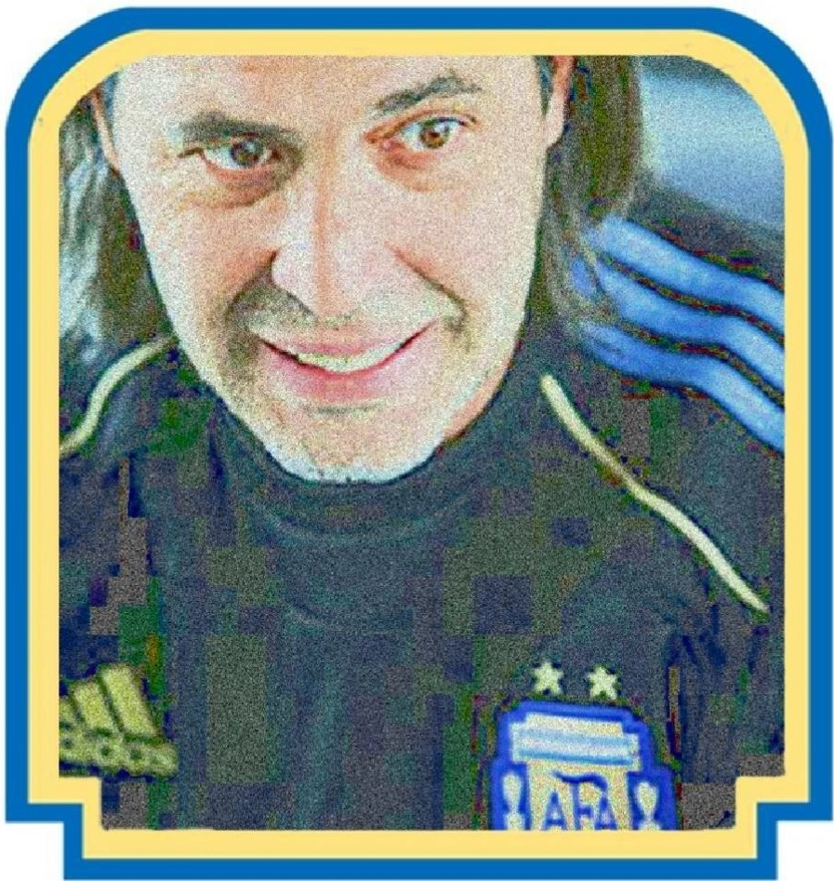

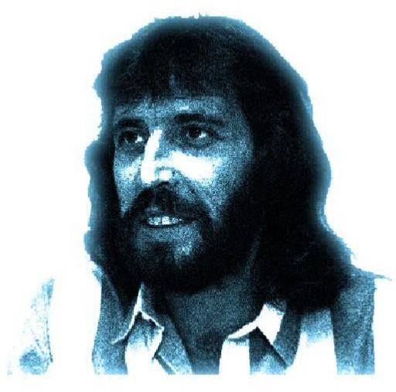

CHECHO BATIST,A, :

OBJETIVO COPA AMERICA

## lQUIENES LEEN LOS EXCITANTES LIBROS DEL MUNDO?

A todo el mundo le encantan los libros de ELIGE TU PROPIA AVENTURA porque son historias que tu mismo construyes. Cada libro te brinda la posibilidad de elegir que aventuras quieres vivir. Por lo tanto depende de tu elecci6n lo que suceda.

Busca en la libreria de tu barrio los otros tftulos de ELIGE TU PROPIA AVENTURA.

,,

## TITULOS APARECIDOS

* 1 - FIFA, CON 'F' DE FERRETERIA
* 2 - QUERIDA ME coof A LOS CLUBES
* 3 - INDIANA CARRIZO Y LAS MANOS PERDIDAS
* 4 - CHAPMAN Y CHERQUIS BIALO

(Marca con una cruz los tftulos que ya leiste para saber que aventura te queda por vivir)

® ELIGE TU PROPIA AVENTURA

CHECHO BATISTA: OBJETIVO COPA AMERICA

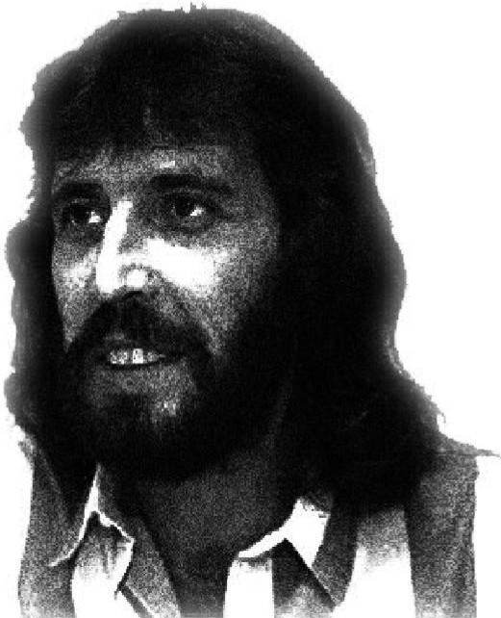

,.

### EDITORIAL ANT ARTIDA

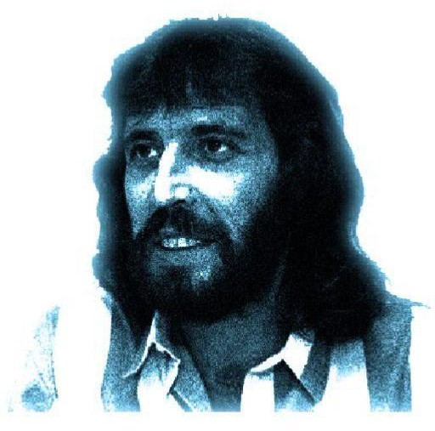

Dedicado

*al que le tir6 el redoblante* a *Lalin*

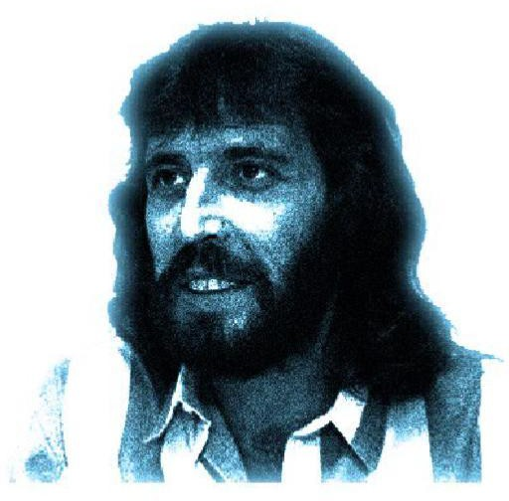

# iiiADVBRTBNCIA!!!

iNo leas este libro directamente desde el principio hasta el fin! Estas paginas contienen muchas diferentes aventuras que puedes tener mientras viajas por el espacio. De tanto en tanto, a medida que vayas leyendo, se te pedira que hagas una elecci6n. iTu elecci6n te puede conducir al exito o al desastre!

Las aventuras que te ocurran son el resultado de tu elecci6n. iTu eres el responsable porque tu elegiste! Luego de hacer tu elecci6n sigue las instrucciones para ver que te sucede despues.

iRecuerda... no puedes volver atras! Piensa cuidadosamente antes de hacer una movida. iUn error puede ser tu ultimo error... y tu acierto te puede conducir a la fama y la fortuna!

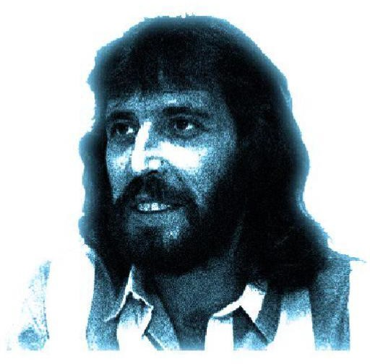

Cuando Mario Rezende, aquel 4 de julio de 1993, seiial6 el circulo central del Estadio Nacional de Ecuador, nadie sospech6 que esa Copa America seria, a dia de hoy, el ultimo torneo que ganara Argentina con su selecci6n mayor de filtbol.

- *Esssta Copa America no esss ni masss ni menosss que un premio al gran futbol argentino. Seguiremos cosssechando essssitos,* dijo el capitan Oscar Ruggeri luego de levantar el trofeo continental.

Nunca nadie podria haber imaginado los aiios de sequia que acompaiiarian a la selecci6n argentina. En lo que respecta a la Copa America, se perdieron finales ante Brasil (con su equipo 'B') y con gales en contra. En una ocasi6n, ni siquiera se present6 el equipo para disputar el torneo (Colombia 2001). En los Mundiales la suerte fue la misma.

En 1993 Argentina sufri6 una de las peores goleadas de toda su historia (en el Monumental de Nunez, 0-5 ante Colombia), y entr6 al Mundial por la ventana, ganandole el repechaje a Australia. Sin cafe veloz de por media, la selecci6n se despidi6 en octavos de final al caer ante Rumania. Antes, luego de fmalizar el partido por la segunda jornada del grupo, Maradona sali6 acompaiiado por una mujer hacia el control antidoping. Nunca mas volvi6. Esa imagen, la de un Diego sonriente, la vimos miles de veces

-quizas tantas como las trompadas entre Samid y Mauro Viale-. El fmal es casi el mismo en ambos casos.

En el '98, Argentina lleg6 a Francia con un equipo renovado en nombres, aunque no en man.as. Se despidi6 en cuartos de fmal, donde perdi6 con liolanda, y lo unico que se recuerda es el cabezazo del Burrito Ortega a Van der Sar.

Para la citadel 2002, en Corea y Jap6n, ningun equipo pagaba tan poco como la Argentina de Bielsa. Ningun equipo pag6 tanto para cambiar la fecha de los pasajes de vuelta. Decepci6n al caer eliminada en primera ronda.

Alemania, en el 2006, fue un Mundial raro para Argentina. Con Pekerman en el banco, sentado la mayoria de tiempo junto a un Messi todavia verde, el local por penales elimin6 a la albiceleste y a otra cosa mariposa.

Lleg6, nuevamente, el Coco Basile, pero antes de la cita mundialista en Sudafrica, se hizo cargo del barco (a la deriva) Diego Armando Maradona. Unas fechas en el banco de Mandiyu de Corrientes (1994 - 12PJ, lPG) y otras tantas en Racing (1995 - llPJ, 2PG), fueron suficiente garantfa para que don Julio depositara el equipo en sus manos. Las eliminatorias no fueron para nada faciles. Milagro en el Monumental -con gol del inoxidable, pese a la lluvia, Martin Palermo- y *argentinada* en el Centenario de Montevideo para gritarle al mundo que la tenian adentro.

Sui Generis arrancaba en 'Canci6n para mi muerte' diciendo que "bubo un tiempo que fue hermoso, y fui libre de verdad...", y realmente es lo mas alejado que podemos decir para describir lo que fueron esos meses entre la clasificaci6n y el debut mundialista de la selecci6n argentina. Peleas entre Maradona y el res to de la *Generaci.6n del 86.* Peleas entre Grondona y Ruggeri, a quien el Diego queria como ayudante tecnico. Peleas entre la prensa *sidiguiesta* y el resto. Peleas entre los barras que querian viajar de arriba camuflados en una ONG anti-violencia. A todos esto, Riquelme habia renunciado al equipo nacional por una cuesti6n de c6digos malogrados, a Messi se le pedia la Copay medio pais son.aha con ver a Palermo como goleador.

Luego de una primera ronda tranquila, por juego y resultados, Mexico en octavos fue mas dificil de lo que muchos pensaron, y contra Alemania la selecci6n argentina nada pudo hacer.

Maradona sf, Maradona no. Ese fue el gran debate en el pais. Al final, no le renovaron contrato, Diego acus6 de viejo a Grondona y de traidor a Bilardo. La buena onda que le habian

tirado en el vestuario - cont6- fue todo un *tocuen.*

Desde la AFA, y con la cantidad de compromises asumidos y el hambre de billetes extranjeros que caracteriza a la gente de la calle Viamonte, nombraron al Checho Batista como DT de la mayor. Una medalla de oro en Pekin '08 y *chiquicientosmil* fracases en la espalda fueron suficientes para darle una de las selecciones mas poderosas del planeta.

La Copa America 2011 se disputara en Argentina. Todos, menos los argentinos, ven al equipo de Batista como gran favorite para quedarse, luego de 18 afios, con el ansiado trofeo continental. No es que desconfien del juego de Messi, Aguero, Tevez y compafiia, pero al Checho no le creen ni que la barba sea de el. Tampoco llega con los mejores mimeros: decenas de convocados, cuatro selecciones de diferente nivel y juego (la mayor, la local, la local sin jugadores que disputen copas intemacionales y la sub-25 compuesta por *suplentones* que juegan en Europa) y un sinfin de declaraciones cruzadas. Primera con Tevez -a la postre convocado-, con Maradona y ahora con don Julio. El Checho llega golpeado para disputar la Copa America luego de dos derrotas -dolorosas ambas­ ante Nigeria y Polonia con un rejunte sub-25. Desde la AFA lo acusaron de no tener consideraci6n por el prestigio de la selecci6n argentina y que no puede pedir jugar este tipo de partidos. Desde la AFA le pusieron los puntos: basta de pachangas intemacionales, aunque el Checho cree que necesita mas partidos para evaluar a los jugadores.

*Si crees, como el Checho, que necesitas mas partidos para*

*evaluar* a *los jugadores, lee la pag. 23.*

*Si prefer(s jugar contra Albania en el Monumental ya con el equipo que disputara la Copa America, lee la pag. 34.*

Batista tenia que probar a su nuevo equipo -compuesto por jugadores de la 'B' Nacional- antes de disputar la Copa America y sacar sus primeras conclusiones acerca del funcionamiento de este selective particular.

En busca de un rival de jerarquia, se dispuso que el equipo a enfrentar no sea otro que Arsenal de Sarandf. Aprovecharon la oportunidad para jugar el partido en plena Patagonia y de paso inaugurar unos molinos de viento de esos que generan electricidad. La fiesta fue total, hasta el pitido final del arbitro (1-3 en contra).

El severo corrective por parte del equipo de los Grondona no logr6 quitarle a Batista la satisfacci6n de haber disputado otro amistoso y de poder analizar los que segun sus palabras *"es un equipo que no tiene techo".* A lo que muchos agregaron: *"no tiene techo, ni paredes, ni cimientos, ni nada".*

En contra del fervor popular, que clamaba por la vuelta de Messi y *las otros,* el Checho sorprendi6 al anunciar que disputaria la Copa America con el combinado nacional formado por jugadores que el ultimo tomeo lo jugaron con la camiseta de River Plate, y que hoy forman parte del acenso argentino.

*Si crees que la situaci6n no da para mas y queres ir* a

*prender fuego la Af'A, lee la pag. 35.*

*Si ya todo te da igual y queres que de una buena vez arranque la Copa* America, *lee la pag. 25.*

Batista plantea el partido inaugural con una lfnea de cinco en el fondo, con cuatro mediocarnpistas y un delantero, retrasado. Aterrado por el poderfo aereo de Bolivia (le hablaron mucho de la altura) entren6 toda la semana contra un equipo de basquet.

Bolivia llega casi sin expectativas ya sabiendas de que el arbitro tratara de quedar bien y poder pasar por la ferreterfa mas cercana para hacerse sin cargo de clavos y tomillos para los arreglos de su hogar.

La prensa descubre que el Checho, luego de una charla con el entrenador del equipo de baloncesto, decide dejar a la estrella de la Selecci6n Argentina en el banco:

*-Quiero que sea* como *el sexto hombre del basquet, alguien que entra cuando el juego esta espeso y revoluciona todo.*

*Si crees que Argentina perdera el partido y Batista tiene que renunciar, lee la pag. 29.*

*Si crees que Argentina ganara* este *partido y ya hay que pensar en el segundo*

*encuentro del grupo, ante Colombia, lee la pag. .51.*

Cansado de las crfticas Batista entra a la sala de prensa con cara de pocos amigos, queen realidad no son ni mas ni menos que el Tata Brown, Chirola, Perazzo y algun otro.

*-Buenas tardes* a *todos. Antes que nada, hoy no aceptare preguntas. Solo dare mi punto de vista del partido, de la injusta derrota ante Albania.* Es *por eso que quiero empezar recalcando la union de este grupo que en las buenas y las malas nunca existio. Pero eso no es culpa nuestra, aunque algunos de ustedes piensen que es tarea del cuerpo tecnico que los jugadores se lleven bien. No se conocen, muy pocos compartieron equipos y apenas*

*intercambian palabra alguna. Lo de hoy fue injusto, pero as[ es el futbol. Por* eso, *no leere los diarios de manana porque no me interesa lo que ustedes puedan decir* o *escribir desde la platea. Esto es todo. Chau.*

*Si realmente no crees que Batista se pueda contener de leer la prensa deportiva, lee la pag. 18.*

*Si ya todo te da igual y queres que de una buena vez arranque la Copa America, lee la pag. 25.*

Por esas cosas de la vida -y de los arbitrajes localistas-, la Argentina del Checho Batista logr6 hacerse con los seis puntos en los dos partidos ya jugados, aunque con una diferencia de gol corta.

El Checho, ni lento ni perezoso, agarr6 el fixture y cruz6 flechas, resultados y tir6 de futurologia barata. Busc6 el carnino para llegar a la final de la mejor manera -la mas facil­ y asi plante6 el partido contra Costa Rica, aunque durante toda la semana se la pas6 mirando videos de Jap6n.

*Si crees que Argentina perdera el partido por oleada Batista de una buena vez tiene que renunciar, lee la pag. 29.*

*Sicrees que Argentina no tiene que tenerle miedo* a *ningun otro equipo, y por eso gan'?_Para ser*

*primero de grupo, lee la pag. 33.*

*Si crees que el Checho tir6 el equipo para atras y se dej6 ganar para ser segundo de grupo, lee la pag. 24.*

Luego del bochornoso resultado, el Ole sali6 con los tapones de punta: *"fforrible Batista".* Cancha Llena no se qued6 atras, y titul6 con un contundente *"Chau Checho".* Explotaron los biogs, Twitter, los cafes y hasta el vestuario del equipo contrario, que no lograba entender c6mo no solo no salieron goleados, sino que contaron con las mejores oportunidades para ponerse en ventaja.

Y como pasa siempre en estos casos, los periodistas tratan de hacerse con las mejores entrevistas para lograr generar informaci6n de calidad y en exclusiva. fue el caso de una radio de Coronel Vidal (provincia de Buenos Aires) que por equivocaci6n llam6 a Caruso Lombardi, quien aprovech6 los micr6fonos para tirar alguna bombita:

*-Lo de Argentina es un desastre.* Esto *no es de ahora. Yo no se que pasa conmigo,* si. *estoy prohibido,* si *tengo mala prensa muchachos. ffunca me llamaron para dirigir* a *la selecci6n con las buenas campanas que he hecho en el futbol de ascenso y en algun que otro equipo de Primera. Lo de Batista no tiene nombre.* 0 sf *tiene: Sergio Mamarracho. El equipo no juega* a *nada, muchachos. A nada. Yo* a *esos muertos les gano con un equipo de barrio.* Es mas, *la Copa America la gano con una selecci6n formada solo con jugadores de la 'B' ff acional.*

*Si crees que Batista tendria que afrontar el reto de Caruso y convocar*

*jugadores del ascenso, lee la pag. 27.*

*Si crees que* a *Batista le pegan por pegar,* o *te da lastima, y queres que de una buena vez arranque Copa America, lee la pag. 25.*

iArgentina campe6n! No lo puede creer nadie, y mucho menos Batista. Impresionante demostraci6n de filtbol. El mundo entero habla de este equipo que... bueno, tampoco es para tanto. Se gan6 y posiblemente haya sido por penales.

Mientras los jugadores dan la vuelta olfmpica en el estadio de River Plate, el Checho esta con la mirada perdida, con la cabeza en otro lado. A Grondona le pasa lo mismo. Seguro que el primero estaria haciendo cuentas para ver c6mo quedaron con esta victoria en la tabla del descenso; el otro estaria calculado los intereses de su cuenta bancaria, y si puede, de una vez por todas, jubilarse.

No, todavia no.

En la sala de prensa un Batista desaforado entra y al apenas sentarse dice:

*-Este triunfo se lo dedico* a *los que siempre estuvieron apoyando este proyecto. Pero sobre todo* a *los que criticaron con mala leche,* como *el pelotudo que escribi6 este libro.*

*Si* crees *que Batista es un loquito que tiene que hacerse ver por un profesional de la medicina psiquiatrica,*

*el autor de este libro no merecia una dedicatoria de esa fndole, y te dan ganas de sacarte la rabia*

*tirandole huevos* a *la puerta de la MA, lee la pag. 35.*

*Si crees que el Checho estaba caliente, no pens6 lo que dijo, pero pedira disculpas, lee la pag. 37.*

Argentina nuevamente llega a una final. Como tantas otras veces, es una buena ocasi6n para no quedar segundos. Como tantas otras veces, tambien.

En este punto, la magia del fixture digitado le permite al equipo del Checho, con todo siguiendo el curso de la 16gica, y los arbitros cumpliendo con su trabajo, llegar a esta instancia sin cruzarse con los pesos pesados del continente: Brasil o Uruguay.

Es por eso que en este punto elegiremos a quien enfrentarnos: Brasil o Uruguay. Al que mas bronca le tengas, pero tarnbien el que mas te puede embromar si Batista y sus muchachos pierden.

*Si crees que Batista la tiene clara para ganarle* a *Brasil, lee la pag. 36.*

*Si crees que Argentina tiene una excelente oportunidad de vengarse por la final queperdi6*

*ante Uruguay en el aiio 1916, leelapag. 28.*

Cuando el *speaker* del Monumental anunci6 la entrada al campo de juego de Andres Ciro (y su arm6nica) el *deja vu* que caus6 en algunos fue tan grande al verlo en el estadio de River Plate que durante el himno empezaron a pedirle que cantara alguna canci6n de Los Piojos, lo que caus6 la ira del cantautor.

*-Esto es una falta de respeto, hacia mi persona y hacia Vicente Lopez y Planes y Blas Parera. As[ estamos, as[ esta esta sociedad podrida,* dijo Ciro.

El enojo por parte de la afici6n no tard6 en llegar. Pasados apenas minutos, ardfan en lo alto del estadio varias butacas y el choque con la fuerza policial fue inevitable.

*Si el partido sesuspendi6, crees que la policfa abus6 de su poder, y encima tenes ganas de pelear, lee la pag. 35.*

*Si lo quepas6 no fue para tanto y queres que de una buena vez empiece el partido defutbol, leelapag. 26.*

Meses despues de la consagraci6n de Argentina como nuevo campe6n de la Copa America, en su primera conferencia de prensa, Batista dej6 en daro que ahora sera el quien ponga las condiciones de trabajo.

Como primera medida, formara una selecci6n de jugadores del ambito local, que participara como si fuese un equipo mas en el Torneo Apertura pr6ximo a iniciarse. Los sueldos seguiran a cargo del dub al que pertenezca cada uno de los convocados.

Como segunda medida, pide que Fantino reemplace a Cherquis Bialo como vocero de la AFA.

Y como tercera y ultima medida, pide incorporar a Ruggeri al cuerpo tecnico.

La primera y la segunda, Fantino en su flamante rol de vocero, anuncia que la AFA las acepta. La tercera no, y que revisaran el contrato de Batista, a pesar de que Grondona en el vestuario, durante el ultimo partido le habia dado la palabra de que automaticamente le renovarian el vinculo con la AFA.

*Si esta historia ya la viviste, y te violenta al punto de querer ir* a *romper toda la AFA* a *patadas, lee la pag.* 35.

*Si realmente crees que el Checho merece otro trato, y queres que le renueven el contrato*

*y* a *Ruggeri* como *ayudante tecnico lee la pag. 32.*

No satisfecho con haber hecho el ridicule ante Nigeria y Polonia, ahora Batista decide que es hora de probar a la selecci6n mayor ante un rival de jerarquia antes de afrontar el ultimo partido amistoso previo a la Copa America.

El rival elegido en esta ocasi6n fue el poderoso equipo

de Fiji, perteneciente a la tambien poderosa Confederaci6n de Oceania. El encuentro se disput6 en la ciudad de Dolores, donde el equipo ademas fue parte de los actos de inauguraci6n de un vel6dromo.

El 0-0 final mostr6 lo injusto de este deporte, ya que por lo hecho en el campo de juego, la selecci6n de Fiji mereci6 mejor suerte de cara al arco contrario.

Batista se retir6 al vestuario con la sonrisa amarga de aquel que considera que el amistoso es de gran importancia para el equipo, como tarnbien que la prensa deportiva no tendra piedad a la hora de criticar el planteo ante los oceanicos.

*Si queres leer las criticas de la prensa, lee la pag.18.*

*Si preferis jugar contra Albania en el Monumental con el equipo que disputara la Copa America y no darle bola* a *la*

*prensa deportiua, lee la pag. 34.*

Prueba de fuego para la Argentina de Batista. Luego de tirar el equipo para atras para eludir un posible rival de mayor dificultad, el Checho se jugara el devenir del equipo en esta Copa America frente al segundo del Grupo C.

No contento con haber concretado su plan de perder para ganar (sf, como lo leen), Argentina se juega mucho mas que un simple partido eliminatorio. Argentina se estajugando los 18 afios haciendo el ridicule en el continente, se juega las telarafias de las vitrinas de la AFA y Batista el puesto. Aunque luego de leer esto, muches querran que la selecci6n argentina pierda, ahf esta el Checho, silbato en boca, practicando penales.

*Si crees que Argentina no la emboca ni en los penales, lee la pag. 29.*

*Si pensas que Argentina tiene que ser finalista por mandato de la CONMEBOL y gana este partido, lee la pag.* 30.

Ya esta todo preparado. Argentina construy6 nuevos estadios, remodelaron otros y con el material sobrante varies dirigentes ampliaron sus hogares. Casi todos felices.

En lo deportivo, Batista llega golpeado por las criticas y con un equipo que es una verdadera inc6gnita. La prensa internacional posa sus ojos sobre la selecci6n argentina y su juego, los fanaticos del futbol Haman a sus operadores de cable para asegurarse que no se perderan ningun partido, y los vendedores de Coca-Cola estan terminando de aguar la bebida que sera vendida en el estadio. Mejor, imposible.

lioy se presenta oficialmente la Copa America en el Estadio Unico de La Plata, sede del partido inaugural entre los locales y sus pares bolivianos. Justamente sus entrenadores estan en el acto, y Batista, al ser consultado ante las posibilidades de su equipo coment6:

*-Mo se si estamos para campeones, pero esperemos estar* a *la altura de este magnifico evento. Y si en la clasificaci6n final logramos estar entre los puestos que otorgan una plaza para el Mundial 2014, genial.*

*Si lo de Batista se pasa de castafio oscuro*

*y te dan ganas de preparar una bomha molotov y tirarla contra la Af'A, lee la pag. 35.*

*Sicrees que* esto *no* es mas *que una anecdota* graciosa *culpa de los nervios del debut y queres vibrar con el primer partido de la Copa America ante Bolivia, lee la pag.* 15.

Albania no era un rival a temer, pero con este equipo ya nadie apostaba por una victoria segura del equipo de Batista. El encuentro se disput6 ante la atenta mirada de periodistas de todo el mundo y de los futures rivales en la Copa America 2011.

Albania se llev6 un valioso triunfo (0-1) y dej6 a Batista en entredicho. Mas que nunca, el puesto de entrenador fue lo mas parecido a una silla electrica.

La gente se retir6 en silencio, salvo uno que entre la muchedumbre grit6: *"A este Batista no lo* saca *ni f'idel"*.* Risas varias, entre los que entendieron el chiste.

*Si todavia te quedan ganas de escuchar una conferencia de prensa de Batista, lee la pag. 16.*

*Si lo unico qu.e le ped(s* a *DlOS es que empiece la Copa America de una buena vez, lee la pag. 25.*

*: frase de @corralesmartfn

Harto de que duden de su capacidad como entrenador, y de escuchar que el puesto de seleccionador nacional de Argentina le queda enorme, Batista decidi6 afrontar el reto que le propuso Caruso Lombardi. Lo primero que hizo fue desafectar a todos los jugadores que tenia convocados para la Copa America, como Messi, Aguero, Tevez y *los otros.* Lo segundo fue ponerse a revisar la web y buscar paginas de ascenso. Realiz6 una nueva lista con los nombres que pretendia que formasen esta nueva version de la albiceleste. La n6mina estaba compuesta en su mayorfa por jugadores que habfa disputado el ultimo Torneo Clausura para River Plate. No satisfecho, Batista pidi6 jugar un nuevo amistoso antes de enfrentar a Albania en lo que seria el ultimo partido previo al debut en la Copa America 2011.

*Si estas de acuerdo en disputar un nuevo amistoso, lee la pag. 14.*

*Si no podes entender c6mo en el futbol detu pa[s pasan este tipo de* cosas, *y preferfs ir* a *protestar* a *la Af'A, lee la pag. 35.*

Gran final gran. Como para alquilar balcones, aunque sea en la reventa. Argentina, con Batista a la cabeza, se enfrenta a su dasico rival rioplatense. Uruguay con toda la garra, y con forlan como capitan, querni hacerle sentir al Checho que hoy por hoy son mejores que los argentinos (aunque ese es un sentirniento sin fecha de caducidad).

Batista, vivo como pocos, empapel6 el vestuario con fotos de Zaira Nara. Se propuso no abrir la boca hasta justo antes del choque decisive. fue por eso que los jugadores no supieron que ejercicios hacer, que tactica probar o quienes serian los titulares.

Llegados al Monumental, por fin -para sus jugadores- el Checho habl6:

*-Chicos, estos uruguayos nos estan robando las mujeres. Parece que Forlan le propuso matrimonio* a *Zaira Nara. Solo les digo esto: nos estan robando las minas.*

*-Pero Checho, al final se pelearon y nose van*a *casar,*

respondi6 uno de los jugadores.

- *Le compra una casita en Jose Ignacio y uuelue con Zaira. iNos roban las mujeres!,* cerr6 Batista

*Si crees que la tactica del 'mudo Bernardo' lleuada* a *cabo por Batista fue un nueuo mamarracho y*

*Argentina perdi6 la final, leelapag. 29.*

*Si Argentina recuper6 la Copa America,* a *Zaira Nara y se consagr6 campe6n del tomeo, lee la pag.* 19.

*-.El partido no sali6 de acuerdo a lo planeado. No creo que sea el unico responsable, pero entiendo que la prensa necesite un cadaver que descuartizar. Por eso, yo y mi inseparable cuerpo tecnico, el cual me sigue a todos lados y en las malas sobre todo me respaldan* como *entrenador y* como *persona, anunciamos nuestra renuncia a la conducci6n del seleccionado de Argentina.*

Asi se despedia Batista de la sala de prensa del estadio. Minutes despues, Chirola Rodriguez, ayudante de Batista y

victirna de una camara oculta en el programa de Marcelo Tinelli, anunciaba que no sabia quien era *"ese tal Checho Batista del que todos hablan".*

Ante semejante gesto de deslealtad, la AFA en un sencillo pero emotive acto, nombra a Chirola Rodriguez como flamante entrenador de la selecci6n argentina.

*Si lo que te genera la Af'A es un sentimiento mezcla de odio y destrucci6n, lee la pag. 35.*

*Si te mor(s por ver la camara oculta que le hicieron a Chirola, metete en You1ube y busca 'el peor d(a de tu vida Alberto'.*

Aca es donde se le complic6 a Batista el tema de las flechas y la futurologia. Se mare6. Ya no sabe ni contra quien debe jugar. Y cuando le dicen que quizas el rival sea Colombia, se le nubla la vista y se desmaya.

Luego de que los medicos lo atendieran y le explicaran que por esas cosas del destine -y del fixture caprichoso- un cruce con los colombianos es posible, y no es un error, Batista pegunt6: *" CUantos quedaron en pie despues del ultimo partido en el que le partimos las piemas?".* Todos entendieron el mensaje.

Argentina saldria a jugarle a Colombia a lo Colombia. Pero a lo Colombia de estos ultimos aiios: la nada misma. A la selecci6n de Batista mucho no le cost6 entender el mensaje.

.Elles tarnbien hada mucho tiempo que no jugaban a nada.

*Batista y sus esquemas son mas feos que pegarle* a *tu vieja con la correa del perro que el veterinario acaba de sacrgicar, y encima crees que Argentina pierde?, lee la pag. 29.*

*Si no hay nada que pueda detener*

a *la Chechoneta hasta la final, leelapag. 20.*

Desde las eliminatorias de 1993, cuando en el Monumental de Nunez, Colombia le propin6 una paliza hist6rica a la selecci6n argentina, el pueblo argentino y futbolero no piensa en otra cosa que no sea la destrucci6n de los cafeteros en base a goles. De cabeza, con la rodilla, con la pera, con la espalda, con el codo, con la mano... con lo que sea quieren meterles cinco goles y espantar ese fantasma que para muchos fue el principio del fin. Goles y mas goles. Y si no se puede, patadas.

Batista lo sabe, lo tiene claro. Si uno le pregunta se encontrara con la respuesta justa y popular de *"ningun cafetero saldra con uida".* Fueron dias de entrenamiento a puertas cerradas, aunque siempre hay alguien que cuenta lo que ocurre, o periodistas que inventando son geniales. De cualquier manera, es lo que hayyvende.

Segun se supo, Batista no entren6 con el objetivo de convertir goles, sino se lesionar colornbianos. Formara con un esquema 3-7-0. Ese mediocampo sera una trituradora de piernas, muy propio del futbol argentino.

*Si crees que Argentina perdera el parti.do y Batista tiene que renunci.ar, lee la pag. 29.*

*Si crees que Argentina ganara este partido y hay que ir pensando en el ultimo encuentro del grupo, lee la pag.* 17.

Miercoles, 7 de la tarde, puerta de la AFA. Los periodistas esperan por Fantino, nuevo vocero de Grondona, para que adare que sucedera con Batista y su contrato.

*-Senores, buenas tardes. Quiero aclarar que sere breve. Mi discurso sera mortifero, directo* a *la yugular. Y no durara mas de un minuto, que es lo que tardaba un guerrero mongol en matar una momia con cuchillos. Desde las montanas nos esp(an los francotiradores de la mentira, y tenemos el punto rojo entre los ojos. Mo importa. Me morire diciendo la verdad. Vieron la pelfcula Rescatando al Soldado Ryan? Bueno, esto es lo mismo. Desembarcamos y no hay vuelta atras. Y lo lamento por Batista, que es uno de los qu.e me estan apuntando en este momenta. lfemos revisado el contrato y no solo no hemos encontrado una clausula en*

*donde se obliga* a *la Af'A* a *renovarle el v(nculo por haber*

*sido campe6n de la Copa America, sino que por razones contractuales, para nada ajenas con esta Asociaci6n, Maradona vuelve* a *ser el entrenador de la Selecci6n Argentina. Sin nada mas que agregar, desaparezco* como *Batman por Ciudad 06tica bajo la atenta mirada del Pinguino, que poco puede hacer.*

*Si crees que todo esto es un gran circo y que del que se rfen es de vos, y te dan ganas de ir* a *decirle* a *f'antino ya Orondona las* cosas *en la cara, lee la pag. 35.*

*Si pensas que al Checho lo estan caminando con el tema del contrato y se aprovechan porque quizas*

*parezca un poco mas lento, y esto amerita que vayas* a

*romper todo y tratar de incendiar la Af'A, lee la pag. 35.*

Luego de derrotar a Costa Rica, Argentina vapor mas. Ya esta en Cuartos de final donde, al haber sido primero de su grupo, lo espera el mejor tercero. Batista sabe que ahora es a ganar o morir, por eso, sin ser matematico, estudi6 todas posibilidades y sus probabilidades. Practic6 todos los dias penales.

*Si hasta* aca *lleg6 la Argentina de Batista, lee la pag. 29.*

*Si crees que Argentina pasara, aunque sea por penales,* a *semifinales, lee la pag. 30.*

Albania sera el ultimo rival de la Selecci6n Argentina antes de afrontar su participaci6n en la Copa America 2011. Aunque nadie entienda la convocatoria de Batista, ni sus sistema de juego, el Monumental de Nunez esta abarrotado de gente: directives de la AFA, familiares de los jugadores, miembros de las Iiinchadas Unidas Argentinas, y algun que otro aficionado al futbol.

La AFA quiso que este partido sea una fiesta, tal cual lo fue el encuentro ante Canada antes de partir hacia Sudafrica para disputar el Mundial 2010. Por eso la receta es la misma:

rival debil + recaudaci6n = goleada y buenos ingresos. Todos

felices. Bueno, no todos: Batista hubiese querido jugar algunos amistosos mas antes de disputar la Copa America.

*Si queres escuchar el himno antes dejugar el partido, lee la pag. 21.*

*Si prefer(s dejar la formalidad de los himnos de lado y pasar al futbol, lee la pag. 26.*

Cuando llegaste a la AFA te cliste cuenta que no eras el unico que sentfa verguenza ajena por la selecci6n nacional, su entrenador y todo lo que lo rodea. Habia miles de personas manifestandose y exigiendo un cambio. Se podia notar que no todos estaban enojados: habia algunos tan furiosos que podrian haber protagonizado un documental de Animal Planet.

Todo fueron gritos, insultos y alguna que otra piedra que impact6 en la fachada del edificio ubicado en la calle Viamonte. Todo fue barullo hasta el momenta que de una ventana se asom6 ante la muchedumbre Julio Humberto Grondona.

El presidente de la AFA no dijo una sola palabra. Alz6 su mano, estir6 el pufto al mejor estilo Mazinger, y mostr6 su anillo: TODO **PASA.**

Naclie clijo nada. De a poco la revuelta se fue desvaneciendo, la manifestaci6n ya no fue tal. La gente volvi6 a su casa y frente a la television cada uno se entretuvo con el primer partido de filtbol que encontr6. Habfan aprendido una valiosa lecci6n: TODO PASA.

**FIN**

Brasil le gan6 a Argentina con el primer equipo, con el seleccionado 'B', con los juveniles, en categorias sub-18 meses, filtbol playa y hasta en los paraolimpicos. Menos Los Dogos -la Selecci6n Argentina de f'utbol Gay- todos los demits perdieron sometiendose al filtbol brasilero.

Batista lo tiene claro, por eso le pidi6 a los jugadores un ultimos esfuerzo. Tiene claro que Grondona no apoya a Los Dogos, por eso, este match es de vital importancia para seguir sintiendo *los mimos* de don Julio a la hora de contar con el en el armado del cuerpo tecnico de Argentina.

Estudioso como pocos, el Checho se dispuso a encontrar el punto debil del *scratch,* y lo encontr6: marcar a Ronalda. Por lo poco que vio del ultimo amistoso disputado en San Pablo frente a Rumania, todo pasa por Renaldo. En esos quince minutes que logr6 ver, qued6 en evidencia el juego que hace Brasil, que no es ni mas ni menos que una constante busqueda del redondeado delantero. *"Cualquiera*

*que uio el partido podria decir que hasta parecia un poco obuio que todos lo buscaban* a *Ronalda. Parecia un homenaje..."* concluy6 el barbudo entrenador.

*Si Argentina perdi6 y Batista todauia esta esperando que entre Ronalda* a *la cancha, lee la pag. 29.*

*Si los jugadores ignoraron por completo* a *Batista y*

*Argentina se qued6 con la Copa America, lee la pag. 19.*

*-Quiero pedirles disculpas por* mi *comportamiento el domingo pasado. No quise lastimar* a *nadie, pero sepan entender que estamos siempre expuestos* a *las cr(ticas de la prensa, quienes no nos conocen. No saben realmente quien soy yo, el Checho, quienes mis ayudantes. Le pido perd6n al autor de este libro, quien* a *pesar de todo, se que es un hincha mas, y que desea que Argentina sea campe6n en todo lo que juegue. A Los Dogos por inspirarnos,* a *Grondona por su apoyo y* a *este equipo, por el que nadie daba dos pesos, pero que despues de 18 anos, pudo reconquistar la Copa America.*

*Si esta faceta de Batista haciendose el bueno te genera mas odio, y lo encontras un hip6crita*

*que sesigue riendo de todos nosotros, lee la pag. 35.*

*Si.el Checho se gan6 la continuidad hasta el Mundial 2014 en Brasil, lee la pag. 22.*



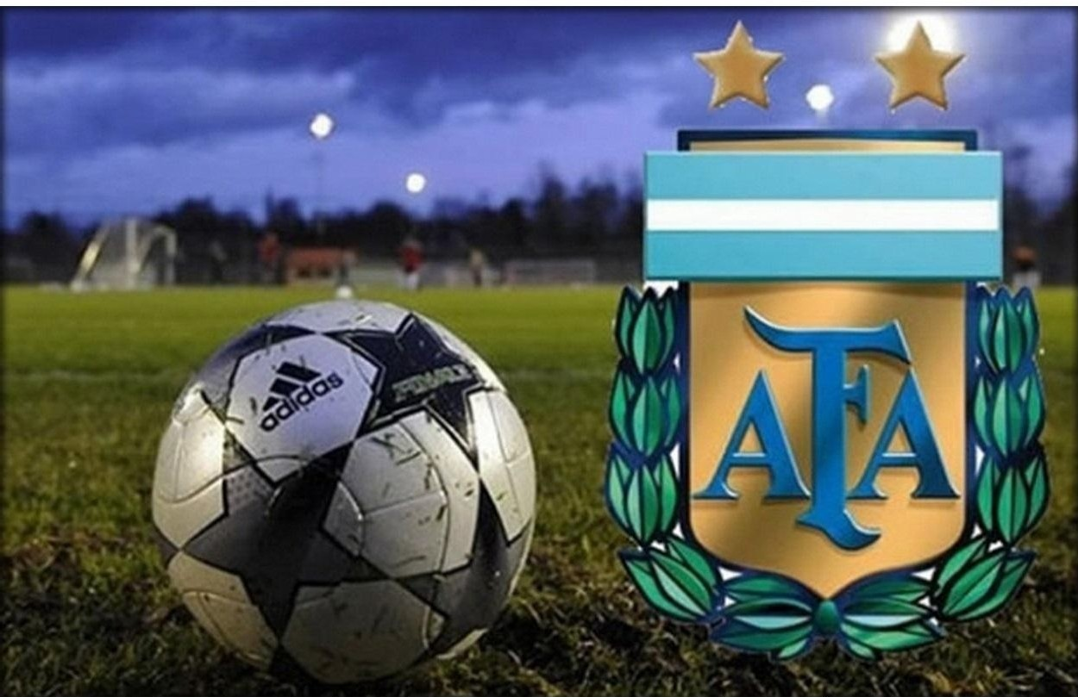

EDITORIAL ANT ARTIDA